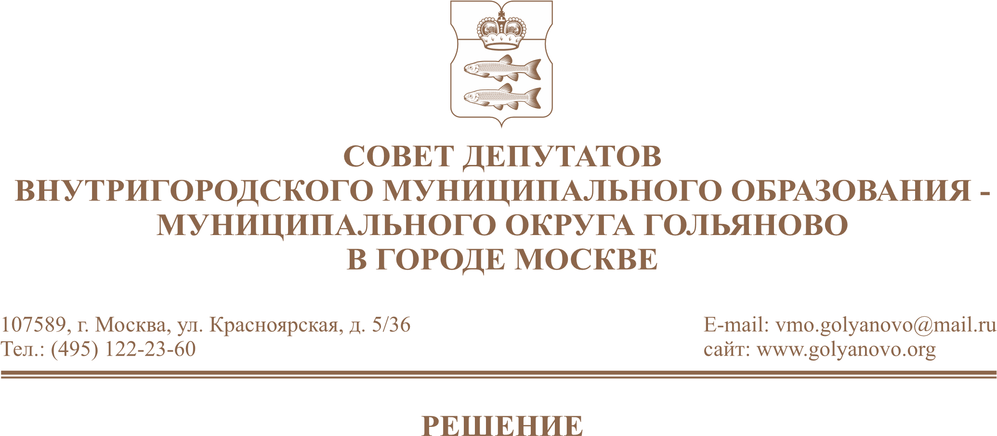
от 11.03.2026 № 4/6

О внесении изменений в решение Совета депутатов муниципального округа Гольяново в городе Москве от 12.11.2025 №14/1 «Об утверждении перечня местных праздничных и иных зрелищных мероприятий в муниципальном округе Гольяново в городе Москве в 2026 году»

В соответствии с пунктом 8 части 1 статьи 8 Закона города Москвы от 06.11.2002 № 56 «Об организации местного самоуправления в городе Москве», Уставом муниципального округа Гольяново в городе Москве, Совет депутатов муниципального округа Гольяново в городе Москве решил:
1. Внести изменения в решение Совета депутатов муниципального округа Гольяново в городе Москве от 12.11.2025 №14/1 «Об утверждении перечня местных праздничных и иных зрелищных мероприятий в муниципальном округе Гольяново в городе Москве в 2026 году», изложив приложение в новой редакции согласно приложению к настоящему решению.
2. Опубликовать настоящее решение в сетевом издании «Московский муниципальный вестник».
3. Направить настоящее решение в управу района Гольяново города Москвы.
4. Контроль за исполнением настоящего решения возложить на главу муниципального округа Гольяново в городе Москве Четверткова Т.М.

Глава муниципального округа
Гольяново в городе Москве Т.М. Четвертков

Приложение
к решению Совета депутатов муниципального округа Гольяново в городе Москве
от «11» марта 2026 года № 4/6

Перечень праздничных и иных зрелищных мероприятий
в муниципальном округе Гольяново в городе Москве в 2026 году

п/п | Наименование  мероприятия | Сроки проведения | Объем финансирования (тыс. руб.) | Источник финансирования | Уполномоченный  депутат Совета депутатов
1 | Патриотическое мероприятие «День призывника в Гольяново» | апрель-октябрь | 450,0 | местный бюджет | Захаров Д.Н.  Скуба М.А.
2 | Военно-патриотическое мероприятие - поисковая экспедиция | апрель-  май | 99,5 | местный  бюджет | Буканова Н.Л.  Захаров Д.Н.
3 | Пожарно-спортивная игра среди учащихся образовательных учреждений | апрель-май | 350,0 | местный бюджет | Антонова Т.Н.  Фролов К.А.
4 | Праздничное мероприятие «Пасхальная радость» | апрель-май | 350,0 | местный бюджет | Усова М.В.  Антипова О.С.
5 | Конкурс патриотической песни «Во славу России» | апрель-май | 300,0 | местный бюджет | Коптева И.Р.  Джамалудинова Ш.А.
6 | Праздничное мероприятие «Встреча поколений» | апрель-октябрь | 450,0 | местный бюджет | Буканова Н.Л.  Скуба М.А.
7 | Патриотическое мероприятие «Парад кадет» | май | 700,0 | местный бюджет | Антонова Т.Н.  Захаров Д.Н.
8 | Спортивно-патриотическое мероприятие « Марафон Победы-1418» | май | 1403,0 | местный бюджет | Краюшин С.А.  Фролов К.А.
9 | Первенство по велоспорту –ВМХ на призы муниципального округа Гольяново в городе Москве | сентябрь-октябрь | 350,0 | местный бюджет | Коптева И.Р.  Джамалудинова Ш.А.
10 | Фестиваль «Дети разных народов, мы мечтою о мире живем!» | октябрь- ноябрь | 300,0 | местный бюджет | Чупахина Г.Ю.  Четвертков Т.М.
11 | Открытый турнир муниципального округа Гольяново по дзюдо | октябрь-ноябрь | 420,0 | местный бюджет | Усова М.В.  Краюшин С.А.

12 | Праздничное мероприятие  «Елка муниципального округа Гольяново» | декабрь | 920,0 | местный бюджет | Буканова Н.Л.  Антипова О.С.

